问题：帮我列举 10 个信息资源管理领域最有趣、最值得研究的议题。

Deepseek：
以下是 10 个兼顾理论深度、现实紧迫性和跨学科吸引力的信息资源管理议题：
1. **生成式 AI 时代的知识资源治理**
LLM、RAG 和企业知识库正在重构组织知识的获取与生产，但训练数据版权、AI 幻觉、权限继承、知识更新等问题尚未解决。
可研究：AI 生成知识的可信度评估、知识溯源与权限控制、组织知识贡献激励机制。
2. **数据要素化与数据资产入表**
数据从“资源”变成“资产”，涉及确权、定价、交易、会计确认和收益分配，是政策与管理的交叉前沿。
可研究：多主体数据权利分割、数据资产估值模型、数据信托与数据中介机制。
3. **隐私增强技术与数据跨境合规**
联邦学习、差分隐私、同态加密、可信执行环境等让“数据可用不可见”，但隐私、效用与成本之间仍需权衡。
可研究：隐私—效用—成本平衡、跨境数据流动规则、合规科技自动化。
4. **算法治理与信息公平**
推荐算法塑造注意力分配，可能带来信息茧房、算法偏见、数字排斥和弱势群体信息福利受损。
可研究：算法审计指标、推荐多样性干预、信息公平与数字包容政策。
5. **数字保存与平台化记忆**
链接腐烂、平台关停、格式过时和账号消亡，正在造成大规模“数字记忆”丢失。
可研究：分布式 Web 归档、可信时间戳与区块链存证、AI 辅助格式迁移与元数据修复。
6. **开放数据与开放科学治理**
FAIR 原则、数据论文、数据仓储推动共享，但激励不足、敏感数据难开放、仓储可持续性弱。
可研究：数据重用计量、敏感数据访问控制、数据仓储的可持续商业模式。
7. **对话式搜索与 AI 时代信息行为**
搜索从关键词转向自然语言对话，用户的信任校准、认知权威判断和信息偶遇方式正在改变。
可研究：用户如何信任 AI 回答、AI 幻觉对信息素养的影响、对话式检索评价体系。
8. **组织记忆与隐性知识传承**
混合办公、离职潮和 AI 助手冲击传统知识管理，组织记忆的保存与传承变得更脆弱。
可研究：隐性知识显性化机制、实践社区与知识贡献激励、AI 代理作为组织记忆的风险。
9. **元数据、知识图谱与语义互操作**
跨库、跨域、跨语言的信息检索依赖元数据、本体和知识图谱，但自动化与质量治理仍困难。
可研究：自动元数据生成、知识图谱补全、关联数据质量与治理。
10. **合成媒体、深度伪造与信息真实性**
AIGC 让真假边界模糊，对新闻、档案、司法证据和公共信任构成挑战。
可研究：内容凭证与水印标准、平台标注责任、真实性基础设施与信息伦理。
如果只选三个最值得优先关注的，我会建议：**生成式 AI 知识治理、数据要素化、算法公平与信息真实性治理**。

豆包：
信息资源管理（IRM）10个值得深耕且有趣的研究议题，兼顾理论前沿、现实痛点，横跨档案学、数据治理、知识管理、数字人文、信息伦理，适合论文选题、课题研究：
1. 生成式AI环境下的信息资源可信治理与溯源机制
核心问题：大模型会篡改、编造信息，如何对AI生成内容做权属认定、来源追溯、真伪鉴别；机构如何建立AI产出信息资源的归档、审核、销毁规范。亮点：紧扣当下，融合信息质量、元数据、可信数据、信息伦理，可做实证研究。
2. 数字遗忘权与公共信息资源开放之间的平衡机制
核心问题：个人要求删除网络信息，但部分信息属于公共档案、历史资料。研究边界：哪些信息应当被遗忘、哪些必须永久保存；政府、平台、档案馆的权责划分。亮点：法理+信息资源长期保存交叉，争议性强。
3. 非结构化隐性知识的数字化捕获与组织管理
核心问题：专家经验、团队默契、口述经验这类隐性信息资源很难文档化。研究方向：如何通过访谈、场景记录、知识图谱、叙事归档，把隐性知识转化为可复用的组织信息资源，同时避免知识流失。亮点：传统知识管理难点，企业、文博、应急领域应用场景多。
4. 社交媒体原生信息资源的长期保存与归档策略
核心问题：短视频、帖子、评论、直播回放属于原生数字信息，但平台删帖、账号注销、接口变动极易造成信息消失。议题：国家/档案馆如何采集社交媒体信息；如何处理动态、碎片化、带有互动关系的社交媒体档案资源。亮点：数字记忆、社会记忆方向。
5. 算法偏见视角下公共信息资源公平获取研究
核心问题：政府公开数据、公共信息推送算法，会不会造成信息鸿沟。议题：算法如何筛选、排序公共信息；弱势群体是否被算法屏蔽；如何设计信息资源分配的公平性评估框架。亮点：信息公平、数字鸿沟、信息治理交叉。
6. 跨机构异构信息资源的互操作与数据主权协同
核心问题：政务、医疗、文博等不同机构数据标准不统一，想共享但又担心数据泄露、主权问题。议题：在不集中原始数据的前提下，实现信息资源互联互通，隐私计算、联邦学习在信息资源整合中的落地。亮点：数据治理热门，偏应用研究。
7. 灾难、突发事件中的应急信息资源管理
核心问题：灾害发生时，谣言、碎片化信息、多部门信息冲突。研究：应急场景下信息快速采集、筛选、整合、分发；应急信息资源的预案建设、动态更新机制，以及谣言过滤机制。亮点：现实价值极强，可案例研究。
8. 元宇宙/数字孪生场景下虚拟信息资源的管理规范
核心问题：数字人、虚拟场景内的数字藏品、虚拟档案、孪生数据，这类新型信息资源的属性、元数据标准、保存、版权与归档。议题：虚拟信息算不算正式信息资源；生命周期如何界定。亮点：前沿交叉，创新性强。
9. 低质信息与虚假信息的信息资源质量评价体系构建
核心问题：互联网海量信息，传统信息评价标准（权威性、准确性）不适用于短视频、自媒体。议题：构建一套可量化的信息资源质量评估模型，区分事实信息、观点信息、误导信息，服务信息筛选。亮点：可做量化建模。
10. 代际数字记忆断裂：个人数字遗产的信息资源管理
核心问题：人离世后，社交账号、云文档、照片、笔记等个人数字资产如何处置。议题：数字遗产的权属、归档、移交；如何兼顾逝者隐私与家属记忆需求，个人数字资源纳入社会记忆体系的路径。亮点：人文感强，法律、档案、信息管理多学科交叉。

Work buddy:
# 信息资源管理领域 10 个最值得研究的议题
信息资源管理（IRM）是个交叉性很强的领域，横跨图书馆学、情报学、数据治理、信息系统与人机交互。以下 10 个议题兼顾**理论深度、现实紧迫性与研究趣味性**。
---
## 1. 数据主权与跨境数据流动治理
数据已被视为战略资产，而各国数据本地化立法（中国的《数据安全法》《个人信息保护法》、欧盟 GDPR、美国 CLoud Act）彼此冲突。核心张力在于:**"数据自由流动"与"数据主权"能否共存?**
有趣之处在于它不只是技术问题，更是地缘政治、法律与信息架构的三方博弈——研究跨境合规架构、可信数据空间的实现路径，极具现实价值。
## 2. 大语言模型时代的信息检索范式变革
从关键词匹配 → 语义向量 → RAG（检索增强生成）→ Agentic Retrieval，检索的底层逻辑正在被重写。当答案由模型"生成"而非"检索"时:
- 信息检索的评价体系（相关性、召回率）是否还有效?
- **信息溯源与可信度**如何保证?
- 搜索引擎的商业模式是否会被颠覆?
这是当前最热、也最开放的研究前沿。
## 3. 算法推荐与信息茧房的实证检验
"信息茧房""回音室效应"长期被当作公论，但大规模实证研究（如 Nature、Science 上的多篇论文）结论并不一致——有的发现茧房效应被高估，有的发现算法反而增加了内容多样性。
**真正值得研究的是:** 如何设计更细粒度的度量指标，区分"用户自主选择"与"算法强化"的因果贡献?这类议题兼具方法论挑战与社会意义。
## 4. 科研数据管理与 FAIR 原则的落地
FAIR 原则（可发现、可访问、可互操作、可复用）提出多年，但"原则很美好，落地很骨感"。研究者面临现实矛盾:数据共享能提升科研可复现性，却与**知识产权、竞争优先权、隐私**冲突。
有趣子问题:数据仓储的激励机制如何设计?如何让小规模实验室也负担得起数据管理成本?

## 5. 个人数据可携带权与"数据信托"
个人数据所有权归属长期模糊。欧盟引入"数据可携带权"，学界则提出"数据信托""数据合作社"等替代方案——把数据管理权委托给受托机构，个人分享收益。
这是**信息产权理论**与**制度设计**的黄金交叉点，也是数字经济治理的关键实验。
## 6. 知识组织的智能化:从人工分类到语义本体
传统图书馆分类法（中图法、杜威十进制度）依赖人工，面对海量非结构化数据已力不从心。而知识图谱、本体工程、自动标引正重塑知识组织方式。
研究焦点在于:**机器自动构建的知识体系，其语义一致性与可解释性如何验证?** 这直接关系到未来"知识基础设施"的可靠性。
## 7. 信息贫困与数字鸿沟的多维测量
数字鸿沟已从"接入鸿沟"（有没有网络）演化为"使用鸿沟""素养鸿沟"和"收益鸿沟"。老年人、低收入群体、残障人士在信息获取上的结构性劣势，是**社会公平的核心议题**。
有趣之处:如何设计既严谨又可跨文化比较的测量框架?如何评估数字包容政策的实际效果?
## 8. 虚假信息治理与信息生态健康
从深伪（Deepfake）到 AI 生成内容（AIGC）泛滥，"如何识别、标注、抑制虚假信息"成为全球难题。技术检测（水印、溯源）、平台治理（标注、降权）、素养教育三条路径各有局限。
**最难也最有趣的问题是:** 在保护言论自由与遏制虚假信息之间，边界应划在哪里?
## 9. 信息生命周期管理与数字保存
数字材料比纸质更脆弱——格式过时、载体老化、链接失效（"链接腐烂"），人类文明正面临"数字黑暗时代"风险。数字保存需要长期的技术、法律与财政承诺。
研究议题:如何设计可持续的保存架构?谁来为"百年后的可读性"买单?这关乎**集体记忆的存续**。
## 10. 组织信息治理与"信息过载"的认知代价
企业每天产生海量数据，员工却在无效信息中耗散注意力。信息过载不仅是效率问题，更是**认知负荷与决策质量**问题——类似"技术债务"，组织会积累"信息债务"。
有趣方向:信息架构如何影响组织知识流动?如何量化信息过载的成本?AI 助手是缓解还是加剧了这一问题?

Codex :
我会优先推荐下面这 **10 个议题**。筛选标准是：**有值得解释的矛盾、有现实影响、能落到具体研究上**，兼顾图书馆学、情报学、档案学和数据治理。
近年的研究议程也支持这些方向：IFLA 强调信息信任、知识实践与数字不平等，ASIS&T 2026 年会则关注信息研究如何促进社会福祉。[IFLA 趋势报告](https://www.ifla.org/trend-report/)；[ASIS&T 2026](https://www.asist.org/am2026/am26/)

1. **AI 帮我们更快找到答案，会不会让我们理解得更浅？**
有趣之处在于，检索效率提高与知识理解加深，可能并不同步。可以研究：生成式搜索如何影响追问、来源核查、长期记忆与独立判断？
**研究切口：**比较传统搜索、AI 搜索和二者结合的使用方式，同时测量任务完成速度、理解深度与延迟记忆。
2. **错误知识被纠正后，怎样才能让整个信息系统一起“改过来”？**
一篇论文被撤稿、一组数据被修正后，相关结论会不会继续出现在综述、知识库和 AI 答案中？这涉及信息质量、知识溯源和纠错传播。
**研究切口：**追踪一批撤稿或更正案例，观察不同平台的更新速度，分析哪些环节容易让过时知识继续流通。
3. **推荐算法能否让人遇到“原本不知道自己需要的知识”？**
推荐的价值不只在于满足已有兴趣，还可能在于促成意外发现。值得研究的是：准确性、多样性和偶然发现之间，是否存在可以优化的平衡？
**研究切口：**设计不同推荐方式，比较它们对阅读范围、跨领域理解和新想法产生的影响。
4. **公共数据开放了，为什么仍然可能“用不起来”？**
可以把关注点从开放数量转向实际使用：数据难找、更新滞后、说明不足，还是跨部门协作成本过高？中国公共数据授权运营制度提供了具体研究场景。[国家数据局相关规范](https://www.nda.gov.cn/sjj/xxgk/zc/xzgfxwj/0120/20250120175648588490013_pc.html)
**研究切口：**选择交通、气象或养老等一个领域，比较不同城市的数据质量、获取流程与实际应用成果。
5. **怎样让科研数据既有人愿意分享，也有人能够复用？**
这里有两层矛盾：共享者付出的整理劳动能否得到认可，使用者拿到数据后能否理解并重复分析。UNESCO 也指出，开放科学的参与机会和收益分配仍不均衡。[UNESCO 开放科学报告](https://www.unesco.org/en/articles/open-science-outlook-1-status-and-trends-around-world)
**研究切口：**结合研究者访谈与数据仓储分析，考察数据引用、贡献署名、说明文档和配套代码对共享及复用的影响。
6. **数字时代，谁决定什么值得被记住、什么应该被遗忘？**
短视频、网络社区、个人聊天记录都可能具有历史价值，但保存又涉及隐私、本人意愿和资源投入。这让档案选择成为一个很有张力的问题。
**研究切口：**围绕某个社区或公共事件，研究公众与档案机构的保存偏好，并比较分级访问、匿名化、到期删除等方案。
7. **“搜不到”究竟是没有相关知识，还是知识组织方式存在盲点？**
同一事物可能有方言名、地方名和标准术语；分类、标签与元数据的选择，会影响哪些知识容易被发现。DCMI 2026 也将元数据与人类价值的关系作为会议主题。[DCMI 2026](https://www.dublincore.org/conferences/2026/)
**研究切口：**以地方文化、非遗或口述史为对象，比较专家分类、公众标签和自动标注对检索结果的影响。
8. **图书馆能否缩小“会用 AI”和“真正从 AI 获益”之间的差距？**
设备可用、工具会用、结果可信，是不同层次的能力。这个议题能够重新检验图书馆在公共信息服务中的价值。
**研究切口：**开展培训干预，观察老年人、求职者等群体能否更好地完成真实任务，并判断错误信息；评价重点放在实际能力变化。
9. **信息越充分，人为什么反而越不愿意知道？**
回避新闻、关闭推送、停止搜索，可能是在保护注意力，也可能源于焦虑或无力感。区分这些机制，有助于理解信息行为与生活质量的关系。
**研究切口：**用信息日记、访谈和短期追踪，分析信息过载、控制感与主动回避之间的关系，以及不同服务设计的影响。
10. **能否在研究热点形成之前，识别真正值得关注的突破？**
这是科技情报研究中很有挑战性的议题：怎样区分短期热度与具有长期价值的早期信号？
**研究切口：**结合论文、专利、科研资助和跨学科引用，建立预测指标；使用严格的时间划分检验预测效果，避免用后来的信息解释过去。

ChatGPT：
信息资源管理（Information Resources Management, IRM）领域近年来受到**人工智能、大数据、知识服务、数字治理、社会计算**等技术发展的影响，有很多兼具理论价值和实践意义的研究方向。下面列举 10 个比较有趣、值得深入研究的议题：
---
## 1. 人工智能时代的信息资源治理与管理机制
**关键词：AI治理、算法管理、智能信息资源**
### 核心问题：
- AI生成的信息资源是否需要新的管理规范？
- 如何保证AI生成内容的真实性、可靠性和可追溯性？
- 信息机构（图书馆、档案馆、政府部门）如何管理AI产生的数据？
### 研究价值：
随着ChatGPT等生成式AI普及，未来大量信息资源由机器生成，传统的信息采集、评价、保存方式需要重新设计。
可研究方向：
> “生成式人工智能环境下公共信息资源治理模式研究”
---
## 2. 从阅读数据到知识服务——公共图书馆用户行为与资源优化
**关键词：阅读数据、用户画像、知识推荐、可视化**
### 核心问题：
- 用户借阅数据能否预测社会阅读趋势？
- 如何根据用户兴趣优化馆藏建设？
- 阅读行为是否可以转化为个性化知识服务？
### 研究价值：
连接信息资源管理与公共文化服务，非常适合数据分析类研究。
可研究方向：
> “基于阅读行为数据的公共图书馆主题资源分布与知识服务研究”
（这个方向与你之前提到的“阅读数据可视化”方向比较契合。）
---
## 3. 知识图谱驱动的信息资源组织与发现
**关键词：知识图谱、语义检索、关联发现**
### 核心问题：
- 如何让信息资源从“关键词匹配”走向“知识关联”？
- 知识图谱如何提升信息检索效率？
- 不同领域知识如何融合？
### 研究价值：
是未来智能检索和数字资源建设的重要方向。
可研究：
> “面向智慧图书馆的知识图谱构建与资源发现机制研究”
---
## 4. 数字人文中的信息资源管理方法
**关键词：数字人文、文化数据、文本挖掘**
### 核心问题：
- 如何管理历史文献、文化遗产等数字资源？
- 如何利用数据分析发现隐藏的文化规律？
- 数字资源如何支持人文学术研究？
### 研究价值：
融合信息管理、计算机技术和文化研究。
案例：
- 古籍文本分析
- 文学作品主题演化
- 历史人物关系网络

---

## 5. 数据资产化背景下的信息资源价值评估
**关键词：数据资产、数据价值、数据产权**
### 核心问题：
- 数据到底如何衡量价值？
- 什么样的信息资源可以成为资产？
- 数据共享与数据保护如何平衡？
### 研究价值：
近年来数据被视为重要生产要素，该方向具有政策和产业价值。
可研究：
> “公共数据资源价值评估体系研究”
---
## 6. 信息茧房与算法推荐环境下的信息公平
**关键词：算法推荐、信息偏见、数字鸿沟**
### 核心问题：
- 推荐算法是否限制用户的信息获取？
- 不同群体是否获得公平的信息资源？
- 信息机构如何提供更公平的信息服务？
### 研究价值：
结合社会治理和信息伦理，是非常热门的问题。
可研究：
> “算法推荐环境下公共信息服务公平性研究”
---
## 7. 智慧图书馆与智能信息服务模式
**关键词：智慧图书馆、AI助手、智能服务**
### 核心问题：
- AI如何改变图书馆服务流程？
- 智能问答系统能否替代部分人工咨询？
- 用户如何接受AI信息服务？
### 研究价值：
具有明显应用价值，容易结合案例研究。
可研究：
> “生成式AI赋能智慧图书馆知识服务模式研究”
---
## 8. 社交媒体环境下的信息传播与知识扩散
**关键词：社交网络、舆情分析、信息传播**
### 核心问题：
- 信息如何在网络中传播？
- 哪些因素影响信息影响力？
- 如何识别虚假信息？
### 研究价值：
适合结合网络分析、数据挖掘。
可研究：
> “社交媒体环境下公共事件信息传播规律研究”
---
## 9. 数字记忆与长期保存——未来信息资源保护
**关键词：数字保存、电子档案、数据生命周期**
### 核心问题：
- 数字信息如何保存100年？
- 快速技术变化如何影响数据可访问性？
- 网络时代哪些信息应该被保存？
### 研究价值：
关系到国家文化记忆和数字遗产保护。

可研究：
> “数字时代个人信息资源长期保存机制研究”
---
## 10. 大模型时代的信息检索与知识获取方式变化
**关键词：AI搜索、智能检索、信息行为**
### 核心问题：
- ChatGPT等工具是否改变人类获取信息的方式？
- 用户是否还需要传统搜索引擎？
- AI回答如何影响知识判断？
### 研究价值：
这是当前信息资源管理领域最前沿的问题之一。
可研究：
> “生成式人工智能环境下用户信息行为变化研究”
---

# 如果按照“本科/课程项目可操作性”排序：
| 排名 | 议题 | 难度 | 数据获取 | 推荐指数 |
|-|-|-|-|-|
| 1 | 阅读数据与知识服务可视化 | ⭐⭐ | 容易 | ⭐⭐⭐⭐⭐ |
| 2 | AI赋能智慧图书馆 | ⭐⭐ | 较容易 | ⭐⭐⭐⭐⭐ |
| 3 | 社交媒体信息传播分析 | ⭐⭐⭐ | 容易 | ⭐⭐⭐⭐ |
| 4 | 知识图谱构建 | ⭐⭐⭐⭐ | 中等 | ⭐⭐⭐⭐ |
| 5 | 数字人文研究 | ⭐⭐⭐ | 中等 | ⭐⭐⭐⭐ |
| 6 | 数据资产价值评估 | ⭐⭐⭐⭐ | 较难 | ⭐⭐⭐ |
| 7 | 算法公平与信息伦理 | ⭐⭐⭐ | 中等 | ⭐⭐⭐⭐ |
| 8 | 数字保存研究 | ⭐⭐⭐ | 较难 | ⭐⭐⭐ |

如果是做**信息资源管理课程大作业/科研训练/GitHub项目**，我最推荐前三个：

1. **从阅读数据到知识服务——公共图书馆阅读资源与主题分布可视化研究**（数据分析+可视化，展示效果好）
2. **生成式AI赋能智慧图书馆知识服务模式研究**（前沿、容易写综述）
3. **社交媒体热点事件的信息传播网络分析**（适合Python爬虫+网络分析）
这三个方向既符合信息资源管理专业特色，又容易做出可展示成果。

ChatGPT里信息资源管理研究选题结合GitHub操作提问结果：

- 先确定一个适合你们四人小组的选题
结合你是图书情报专硕学生、课程是“数据科学与数字人文”，而且需要用 GitHub 展示团队协作，我建议选一个兼顾信息资源管理前沿、数字人文方法、数据分析成果和可操作性的项目，而不是只写一篇理论综述。
我检索了信息资源管理领域的相关选题指南。《图书情报工作》2026 年重点选题包括“数字人文研究的技术方法”“数字记忆的理论与方法”“全民阅读战略与图书馆阅读推广”等；《情报资料工作》2026 年的选题也涉及数字人文、智慧图书馆和文化遗产等方向。
选题指南
我建议优先考虑以下三个选题。
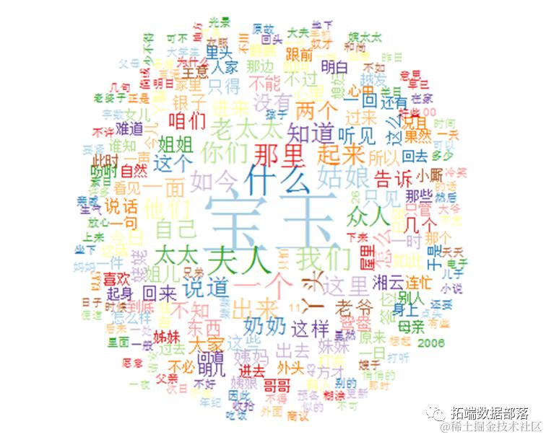
选题一：从文本到知识——基于数字人文方法的中国古典文学主题演变分析
综合推荐
以《红楼梦》等一部作品，或一组有可靠公开文本来源的作品为对象，开展词频统计、主题分析、人物关系网络或情感词汇分析。
优势：数字人文特色突出，结果直观，容易展示文本处理、数据分析和可视化全流程。
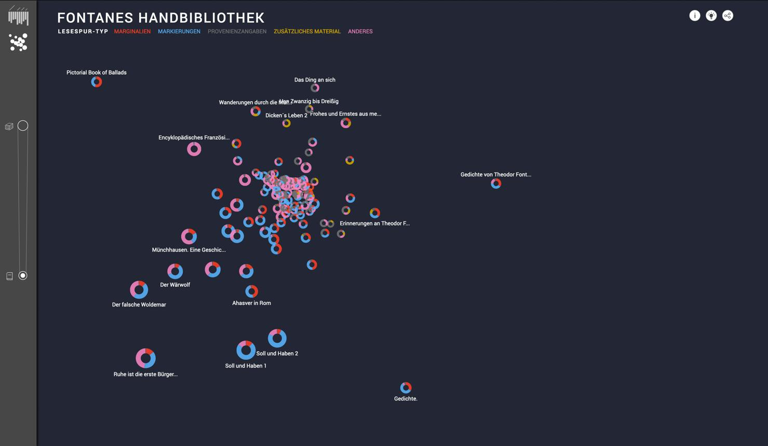
选题二：从阅读数据到知识服务——公共图书馆阅读资源与主题分布的可视化研究
利用公开的馆藏书目、开放书目数据或经许可获取的阅读推广资料，分析主题分类、出版年代、资源类型与阅读服务之间的关系。
优势：与图书馆学、信息资源组织、用户服务和阅读推广直接相关。
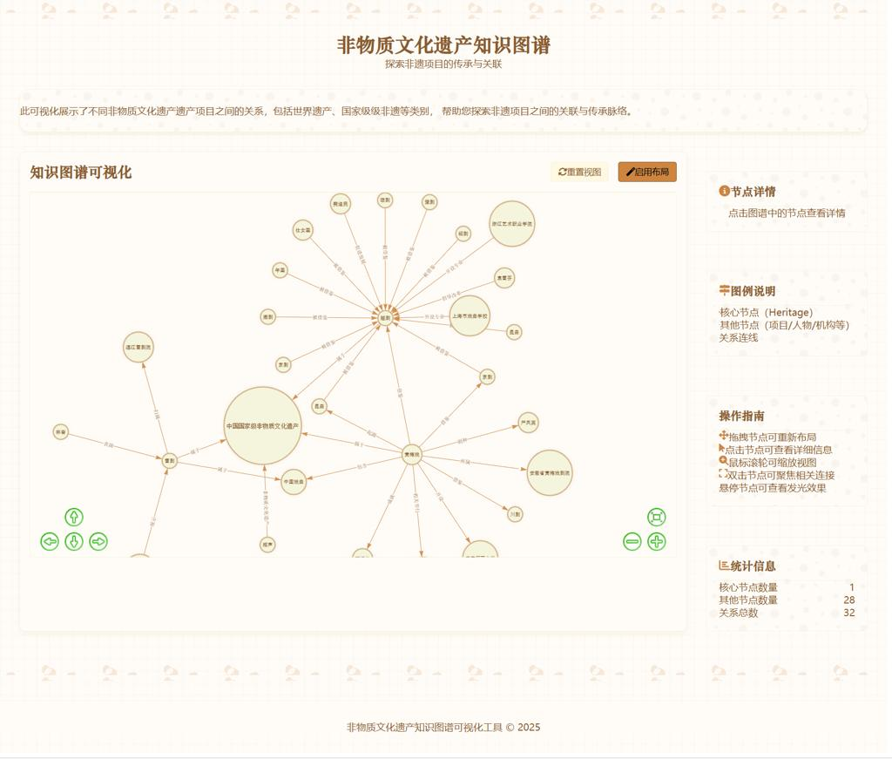
选题三：数字记忆如何被组织——基于非物质文化遗产公开数据的知识组织与可视化研究
选取某一地区或某类非遗项目，整理项目名称、地域、类别、批次等元数据，分析地域分布、类别结构和传承关系。
优势：结合数字档案、文化遗产、元数据规范和知识组织，比较符合信息资源管理专业特点。
我的建议：优先选题三，或者选题一
如果老师更看重信息资源管理专业关联度，我更推荐选题三；如果老师更看重文本挖掘、Python 编程和数字人文分析，选题一更合适。
下面我以选题三为例，给出一套可以直接落地的小组项目方案。它也更容易将四个人的工作拆分成清晰、可检查的任务。
二、推荐选题的完整设计
建议作为小组作业正式题目
数字记忆如何被组织？——基于国家级非物质文化遗产代表性项目名录的数据分析与可视化研究
信息资源管理
数字人文
Python 数据分析
知识组织
GitHub 协作
项目核心思路
将国家级非物质文化遗产名录视为一种经过制度化整理的文化信息资源，分析它如何通过类别、地域、批次、项目名称等字段组织和呈现文化记忆，再利用数据分析和可视化展示其结构特征。
这不是单纯制作一张非遗地图，而是从图书情报专业视角研究：文化信息资源是怎样被描述、分类、组织和检索的？这些组织方式能揭示哪些文化分布特征？
1. 数据从哪里来？
首选数据来源是中国非物质文化遗产网·中国非物质文化遗产数字博物馆的国家级非物质文化遗产代表性项目名录。网站提供项目类别、所属地区、公布批次等筛选维度，可以作为你们调查和整理数据的起点。

中国非物质文化遗产网·中国非物质文化遗产数字博物馆
建议先选取一个范围，而不是一开始就处理所有非遗数据。例如：
范围 A：某一个省份的国家级非遗项目。
范围 B：一个门类，例如传统技艺或民间文学。
范围 C：限定某几个公布批次，对比类别和地域分布。

我最推荐范围 A：选一个省份，研究其国家级非遗项目的类别、批次与地域分布。 这样工作量可控，也方便四个人共同核查数据。
采集数据时，优先查看网站是否提供下载、开放接口或明确允许使用的数据；如果没有，先确认网站的使用条款，不要默认可以批量抓取。最终保存数据时记录来源 URL、访问日期、字段含义和整理规则。若无法合法、稳定地获取足量数据，可以先使用人工整理的小规模样本完成课程作业。
2. 具体研究问题
建议把研究收敛为三个问题，足够支撑一份课程报告。
编号 | 研究问题 | 对应方法 | 预期成果
RQ1 | 样本中的非遗项目在类别和公布批次上呈现什么分布特征？ | 频数统计、交叉分析 | 类别分布图、批次对比图
RQ2 | 不同类别的非遗项目在地域上有何差异？ | 分组统计、地域可视化 | 地域柱状图或地图
RQ3 | 名录的字段与分类体系如何支持文化资源的组织和检索？ | 元数据分析、案例讨论 | 字段规范表、信息组织评价
RQ3 是体现专业深度的关键。你们不应只报告“哪个类别最多”，还应讨论名称、类别、地区、批次等字段是否清晰，分类是否方便用户发现资源，以及现有描述还缺少哪些信息。
需要注意：名录的数量分布不等于真实文化存续状况或公众关注度。名录反映的是特定制度下的代表性项目认定，不能直接据此推断某地区的传统文化“更丰富”。
3. 数据表应该长什么样？
建议整理成一张规范的 CSV 表格，每行代表一个明确的项目记录。
字段名 | 含义 | 示例（虚构）
project_id | 项目唯一编号 | DEMO001
project_name | 项目名称 | 示例传统技艺
category | 非遗类别 | 传统技艺
region | 所属地区 | 示例省
batch | 公布批次 | 第一批
project_type | 新增项目或扩展项目 | 新增项目
source_url | 原始记录链接 | 原始页面 URL
以上示例只用于说明字段结构，不代表真实名录记录。
整理时特别注意：

统一地区、批次和类别的书写方式。

区分项目与子项，避免把层级不同的记录直接混算。

对缺失值作明确标记，不要凭猜测补全。

保留原始数据副本，清洗后的数据另存一份。

在数据字典中解释每个字段的含义、单位和取值规则。
4. 你们最终要交付什么？
成果一：可追溯的数据集
原始数据（如许可）、清洗后的 CSV、数据字典、数据来源和清洗说明。
成果二：数据分析与可视化
使用 Python、pandas 和 matplotlib 生成至少 3 张图，并提供可重复运行的分析代码。
成果三：课程研究报告
包括研究背景、研究问题、数据来源、方法、分析结果、信息组织讨论、局限和结论。
成果四：GitHub 协作记录
有 README、任务 Issues、四位成员的提交记录、分支和 Pull Request（PR）审查记录。
这样，你们的 GitHub 仓库本身也是课程成果的一部分：老师不仅可以看结论，还能查看数据从哪里来、怎么处理、如何复现。
三、四个人怎么分工？
作为组长，你的任务不是把所有事情做完，而是设计好工作流程、协调接口、审核质量，并确保最后的报告和代码能够对上。
下面是一套比较均衡的分工。
成员 A：你（组长）——项目管理与研究设计
负责协调、研究框架、最终整合

确定研究问题、研究范围与分析方案。

创建 GitHub 仓库、分配任务、检查进度。

编写 README 的研究背景与总体说明。

审核 PR，整合报告，检查图表和结论是否一致。

提交成果： 研究设计、项目说明、最终报告。
成员 B：数据采集与数据管理
负责数据来源、清洗与质量控制

调查官方数据来源和使用条件。

整理原始数据，建立字段规范和数据字典。

检查重复值、缺失值、类别名称和项目层级。

编写数据来源与清洗说明。

提交成果： data/ 中的规范化数据、数据字典、清洗说明。
成员 C：数据分析与可视化
负责 Python 分析与结果图表

用 pandas 进行频数统计、交叉分析。

绘制类别、批次和地区分布图。

保存图表和必要的统计结果。

编写结果解释，避免过度推断。

提交成果： notebooks/ 或 src/ 中的分析代码、figures/ 中的图表。
成员 D：文献研究与信息组织评价
负责理论支撑与报告讨论

阅读数字人文、非遗数字化、元数据和信息组织相关文献。

分析名录字段的组织逻辑及其检索价值。

撰写研究背景、相关研究、讨论和局限。

检查参考文献和图表说明。

提交成果： 文献综述、信息组织评价、报告相关章节。
一个重要的组长建议： 不要让成员 D 完全脱离数据工作，也不要让成员 C 只负责画图。可以安排成员 D 复核一部分数据及其来源，成员 C 与成员 B 共同确认字段含义。这样每个人既有明确分工，又了解整个项目。
建议进度安排
假设你们有 4 周时间，可以按照下面的节奏推进；如果老师给的时间更短，可以压缩文献整理与图表制作时间。
第 1 周
确定问题、搭建仓库
完成研究范围、研究问题、数据源核查、字段设计；邀请三位成员进入仓库，并建立 Issues。
第 2 周
采集和清洗数据
形成第一版数据集，记录数据来源、缺失值和清洗规则；全组检查数据质量。
第 3 周
分析、可视化和讨论
完成统计图、结果解释、信息组织评价；通过分支和 PR 合并各自成果。
第 4 周
整合、复现、汇报
检查代码能否运行、报告结论是否有数据支撑、README 是否完整，最后统一格式并准备汇报。
- GitHub 仓库怎么创建和设置？
第一步：创建仓库
打开 GitHub 新建仓库页面，按下面的建议填写。
建议的仓库设置
Repository name（仓库名称）
intangible-cultural-heritage-dh
复制
Description（仓库描述）
数据科学与数字人文课程小组项目：国家级非物质文化遗产名录的数据分析、信息组织与可视化。
Visibility（可见性）
如果需要方便老师查看，可选 Public；如果数据或课程要求需要限制访问，可选 Private 并邀请老师。公开前检查数据许可、个人信息和课程要求。
Initialize（初始化）
建议勾选 Add a README file，其他选项暂时可不选。
打开 GitHub 创建仓库
仓库名称只是示例，可以换成你们自己的组名。创建之后，你就是仓库所有者和管理员。
第二步：邀请其他三位成员
进入仓库后，打开：
Settings → Collaborators（或 Collaborators and teams）→ Add people
输入另外三位组员的 GitHub 用户名或邮箱，发送邀请。请让他们接受邀请后再开始协作。
对于普通课程项目，通常给三位组员 Write 权限就够了：他们可以提交代码、创建分支和发起 PR，但不需要都拥有仓库管理权限。GitHub 个人仓库的协作权限说明可以参考官方文档。

GitHub
第三步：建立清晰的文件夹结构
建议一开始就把项目的目录结构设计好，不要让所有文件都堆在根目录。
intangible-cultural-heritage-dh/
│
├── README.md
├── .gitignore
├── requirements.txt
│
├── data/
│ ├── README.md
│ ├── raw/
│ └── processed/
│
├── notebooks/
│ ├── 01_data_cleaning.ipynb
│ └── 02_analysis.ipynb
│
├── src/
│ ├── clean_data.py
│ └── analysis.py
│
├── figures/
│
├── docs/
│ ├── research_design.md
│ ├── data_dictionary.md
│ └── report.md
│
└── references/
└── bibliography.md
各目录的用途：

data/raw/：原始数据；只有在来源许可和文件大小允许时才上传。

data/processed/：清洗后的数据。

notebooks/：分析过程与实验记录。

src/：可复用的 Python 代码。

figures/：最终图表。

docs/：研究设计、数据字典和报告。

references/：参考文献和资料来源。

如果原始数据不允许再分发，就不要上传原始文件；在 data/README.md 中说明获取方式、许可限制和复现步骤即可。
.gitignore 至少可以考虑排除 .env、虚拟环境、Python 缓存等内容。不要把访问令牌、密码或其他凭据提交到仓库。
五、四个人在 GitHub 上具体怎么协作？
你们需要建立一个简单、稳定的规则：每个人负责自己的任务，在独立分支上工作，通过 Pull Request 交给组长审核，再合并到主分支。
这就是 GitHub 常见的协作工作流。分支可以隔离正在开发的工作，PR 用于提出改动、讨论和审查。
GitHub
1. 先建立任务 Issues
仓库主页点击 Issues → New issue，给四个人分别建立任务。你可以先照下面的内容创建。
Issue #1：研究设计与项目管理
Assignee：你

确定研究问题和研究范围

建立 README 和目录结构

制定数据质量与提交规范

每周检查进度

Issue #2：数据采集与清洗
Assignee：成员 B

核实数据来源和使用条件

建立 CSV 字段规范

完成数据清洗和质量检查

编写数据字典和清洗说明

Issue #3：数据分析与可视化
Assignee：成员 C

计算类别和批次分布

分析地域分布

绘制至少 3 张图表

编写结果解释

Issue #4：文献研究与报告讨论
Assignee：成员 D

整理相关学术文献

分析元数据和分类体系

撰写讨论、局限和结论

核对引用与数据来源

Issue 的价值在于把“我负责数据分析”变成可以检查的具体任务。每个人完成任务后，在对应 Issue 中留言说明完成情况，并附上相关文件或 PR 链接。
2. 每个人创建自己的分支
假设仓库的主分支叫 main，建议给成员使用下面的分支命名：
成员 | 分支名称示例
你 | feat/research-design
成员 B | feat/data-cleaning
成员 C | feat/data-analysis
成员 D | docs/literature-review
成员在 VS Code 中打开项目，点击左下角当前分支名称，选择 Create New Branch（创建新分支），输入自己负责的分支名称。
也可以在终端中创建并切换分支：
git switch -c feat/data-cleaning
接下来，成员 B 就在这个分支中整理数据、编写说明，其他成员也在自己的分支里工作。
3. 每个人提交自己的工作
以负责数据的成员 B 为例，在 VS Code 中：

修改 data/ 下的文件。

打开源代码管理面板。

暂存需要提交的文件。

输入清楚的提交说明。

点击 Commit。

提交说明可以这样写：
Add data dictionary
Clean regional names
Document data sources
这些说明比单纯写 update 更方便你们日后追踪修改记录。
4. 通过 Pull Request 合并工作
成员提交并推送分支后，进入 GitHub 仓库，点击 Compare & pull request，创建 PR。
每个 PR 建议填写：

标题：Add data dictionary

关联任务：Closes #2

修改内容：本次修改了哪些文件。

检查结果：是否验证过数据、代码或图表。

需要审核的内容：例如字段规范、缺失值处理方式。

作为组长，你检查 PR 的文件差异，确认没有错误或敏感信息，然后点击 Merge pull request 合并。
成员独立分支
修改代码、数据、文档
Pull Request
展示改动、讨论、检查
组长审核并合并
最终成果进入 main
课程项目的管理规则建议：

main 只放经过审核、基本可复现的成果。

数据清洗和分析代码应能衔接，成员 B 先确定字段规范，成员 C 再基于规范开展分析。

研究结论需要与代码生成的统计结果一致。

不要多人同时修改同一个报告文件的同一段内容；尽量按章节分工。

合并前检查文件差异，避免覆盖他人的修改。

你们不必一开始就配置复杂的自动化测试。四个人的课程作业先采用分支、PR 和组长审核，已经能很好地展示协作过程。等项目稳定后，再考虑是否启用 main 分支保护；GitHub 的分支保护可以限制直接推送，并设置 PR 审查等要求。

GitHub Docs
六、我建议你直接准备好 README
README 是老师进入 GitHub 仓库后最先看到的说明文件。你可以先将下面这份模板复制到 README.md，之后根据真实研究范围修改。
数字记忆如何被组织？——基于国家级非物质文化遗产代表性项目名录的数据分析与可视化研究
一、项目简介
本项目为《数据科学与数字人文》课程小组作业，立足图书情报与信息资源管理视角，尝试利用数据分析和可视化方法，研究国家级非物质文化遗产代表性项目名录的类别分布、公布批次、地域特征及其信息组织方式。
二、研究问题

样本中的非遗项目在类别和公布批次上呈现什么分布特征？

不同类别的非遗项目在地域上有何差异？

名录中的字段与分类体系如何支持文化资源的组织与检索？
三、研究方法

数据采集与规范化整理

描述性统计与交叉分析

Python 数据处理与可视化

元数据与信息组织分析

文献研究与案例讨论
四、数据来源
主要参考中国非物质文化遗产网·中国非物质文化遗产数字博物馆的国家级非物质文化遗产代表性项目名录。
数据范围、访问日期、许可条件、字段说明和清洗规则将在数据文档中详细记录。
五、项目结构

data/：数据及数据说明

notebooks/：分析过程

src/：分析代码

figures/：可视化结果

docs/：研究设计、数据字典和报告

references/：参考文献
六、小组分工

组长：研究设计、项目管理、成果整合

成员 B：数据采集、清洗和质量控制

成员 C：数据分析和可视化

成员 D：文献研究、信息组织评价和报告讨论
七、协作方式
团队使用 GitHub Issues 管理任务，使用独立分支开展工作，通过 Pull Request 审查与合并成果。
八、研究限制
名录的统计分布反映特定认定制度下的项目记录，不应直接等同于传统文化的真实存续状况、文化价值或公众关注程度。
九、参考资料

中国非物质文化遗产网·中国非物质文化遗产数字博物馆：国家级非物质文化遗产代表性项目名录。

其他实际阅读和引用的学术文献。
七、组长最后需要检查什么？
在提交作业之前，可以按这个清单逐项核对。
提交前检查清单
0/15 项完成
研究设计
研究问题明确，范围可控
数据来源真实、可追溯
方法与研究问题一一对应
数据与代码
字段规范、缺失值和重复值已检查
代码可以在说明的环境中运行
图表有标题、单位和解释
没有上传密码、密钥或未经许可的数据
GitHub 协作
三位成员均已接受仓库邀请
每个人都有实际提交记录
Issues、分支和 PR 记录清晰
main 分支中的成果已经审核
课程成果
README 介绍了项目和运行方法
报告结论与分析结果一致
参考文献和数据来源完整
最终报告和展示材料已检查
最后，我想帮你把选题进一步定下来
目前的方案已经可以作为小组项目的基础框架，但最重要的下一步，是把研究范围确定到可操作的数据集上。
1. 你们想研究哪个省份或地区的非遗？
还没决定，希望根据数据情况选择
江苏
浙江
广东
其他地区
2. 你们四个人的 Python 水平如何？
刚入门，希望代码简单易懂
会用 pandas 和基础绘图
希望尝试文本挖掘、知识图谱等方法
3. 距离课程作业截止还有多久？
1 周以内
约 2 周
约 4 周
1 个月以上
4. 老师更看重哪一方面？
信息资源管理理论与学术讨论
数据处理、Python 和可视化
理论与技术都要兼顾
根据我们的实际情况细化方案

确定选题
Codex结合五个ai的结果和GitHub操作提问结果：
**国家级非遗项目的分布与可视化研究**
为控制工作量，作业只研究**第五批新增的185项国家级非遗项目**，不纳入同时公布的140项扩展项目。这样研究范围完整、数据量适合四人分工。[国务院公布的第五批名录](https://www.mct.gov.cn/preview/whhlyqyzcxxfw/wlrh/202106/t20210611_925185.html)是数据依据；[中国非物质文化遗产网](https://www.ihchina.cn/project.html?tid=10)可查询项目的类别、申报地区等信息。
你们要回答三个简单的问题：**有哪些类别？分布在哪些地区？官方名录怎样整理成便于查找和分析的数据？** 用 Excel 整理表格，制作类别柱状图、地区分布图即可，不必开发网站或使用复杂算法。这也能体现图书情报专业的**信息组织与资源利用**，并契合数据科学与数字人文课程。相关文献可从[国家级非遗空间分布研究](https://www.geog.com.cn/CN/Y2022/V77/I12/3162)开始检索。
## 四人分工与 GitHub 方案
由你创建私人仓库，名称可用 **`ich-visualization`**，勾选初始化 `README.md`，然后在 **Settings → Collaborators** 邀请三位组员。[GitHub 官方创建与邀请说明](https://docs.github.com/en/repositories/creating-and-managing-repositories/creating-a-new-repository)。
| 成员 | 数据任务 | 兼任任务 |
|---|---|---|
| 你（组长） | 整理约46项 | 制定字段规则、检查数据、合并成果 |
| 组员A | 整理约46项 | 查找和记录参考文献 |
| 组员B | 整理约46项 | 统一地区、类别名称，检查重复 |
| 组员C | 整理约47项 | 用 Excel 统计并制作图表 |
统一记录：**项目名称、项目编号、类别、申报地区或单位、来源链接**。一个项目涉及多个地区时，先在表中如实记录，统计时注明处理方法，避免重复计数。
仓库放 `README.md`、四份各自的 CSV 数据、`docs/` 中的字段说明和文献、`charts/` 中的图表、`report/` 中的报告。你用 **Issues** 分派任务；每人建自己的分支提交文件，再发 **Pull Request**，由另一人核对几条数据后合并到 `main`。这样能清楚展示四个人各自的工作记录，也是 [GitHub 推荐的协作流程](https://docs.github.com/en/get-started/using-github/github-flow)。
**建议先花一天共同试整理10项**，确认字段和地区统计口径，再分头处理其余项目。

GitHub小组协作方式：
方式一：Collaborator（协作者）
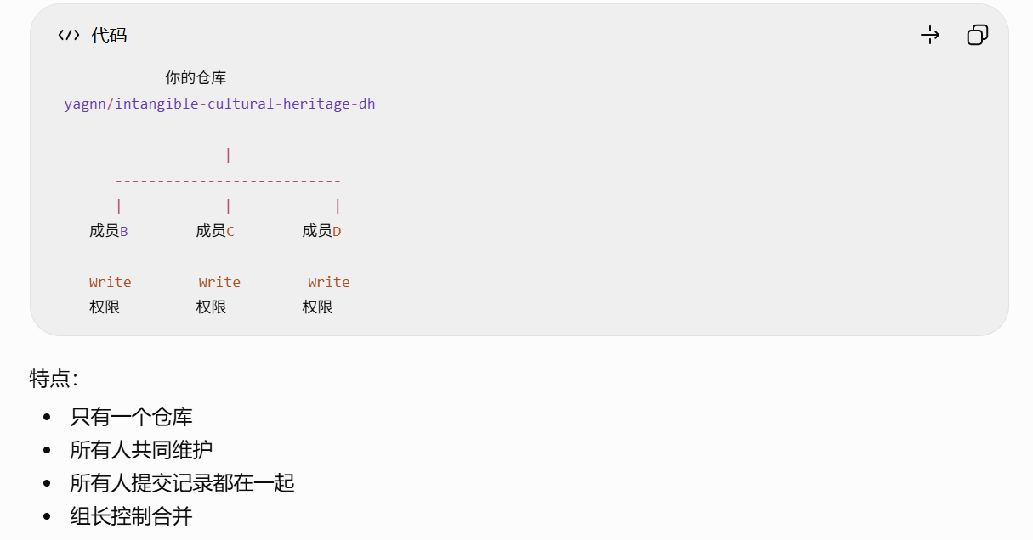
方式二：Fork
